Министерство образования и науки Российской Федерации

Федеральное государственное бюджетное образовательное учреждение высшего профессионального образования

«ПЕРМСКИЙ НАЦИОНАЛЬНЫЙ ИССЛЕДОВАТЕЛЬСКИЙ ПОЛИТЕХНИЧЕСКИЙ УНИВЕРСИТЕТ»

(ПНИПУ)

ОТЧЁТ

ПО ЛАБОРАТОРНОЙ РАБОТЕ №10

по теме:

ДИНАМИЧЕСКИЕ МАССИВЫ

Выполнила: студентка группы РИС-22-1б

Черкасова А.А_____________

Проверил: доцент кафедры ИТАС

Полякова О.А______________

Дата: ___/_______/_____г.

Пермь 2023

**Содержание**

**Введение** 3

**Анализ задачи** 3

**Блок – схема** 4

**Приложение А** 7

**Приложение Б** 9

# **Введение**

**Постановка задачи:** сформировать массив строк. Удалить из него строку, начинающуюся на букву "а".

**Цель:** организация динамических массивов.

Для достижения поставленной цели, необходимо решить следующие **задачи**:

* Провести анализ задачи
* Реализовать задачу на языке С++
* Составить блок-схему

# **Анализ задачи**

1. Пользователь задаёт количество строк, которое он хочет ввести.

2. В соответствие с этим числом заполняется массив строк*.*

3. Выводится заданный массив.

4. Удаление строк, начинающихся с буквы «а», или «А»:

* С помощью цикла *for* считаем количество строк, начинающихся с этих букв, чтобы знать, на сколько элементов «новый» массив будет меньше
* Далее, создаётся новый массив и заполняется элементами, удовлетворяющие условию: *temp[i][0] != 'а' and temp[i][0] != 'А'*

5. Выводится изменённый массив

# **Блок – схема**

A) Функция *FilSt( ):*

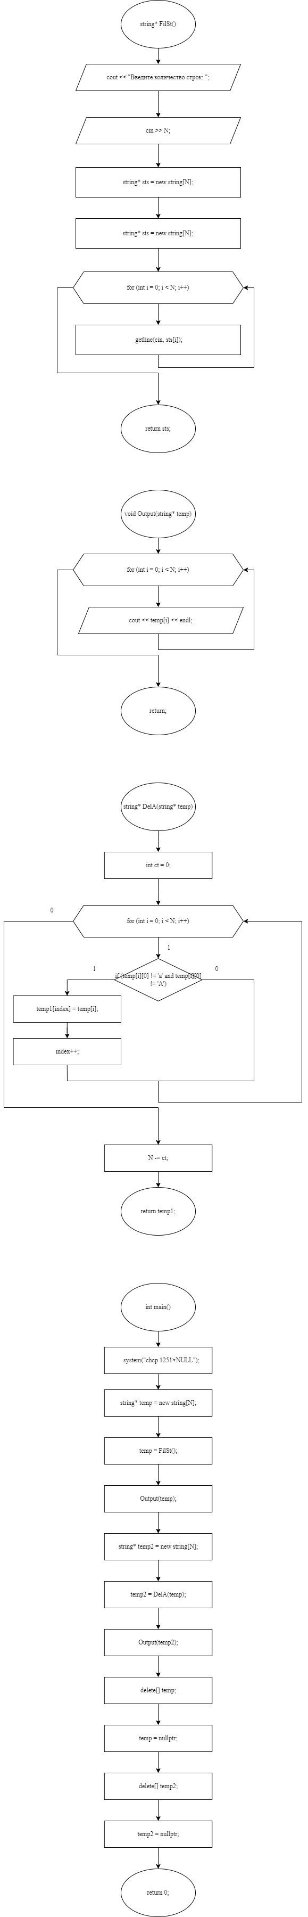

B) Функция *Output( ):*

**

C) Функция *DelA( ):*

**

D) Функция *main( ):*

**

# **Приложение А**

# **Листинг программы**

#include <iostream>

#include <string>

using namespace std;

int N;

string* FilSt()

{

cout << "Введите количество строк: ";

cin >> N;

string* sts = new string[N];

getline(cin, sts[0]);

for (int i = 0; i < N; i++)

{

getline(cin, sts[i]);

}

cout << "_________________________________________________________" << endl;

return sts;

}

void Output(string* temp)

{

cout << "_________________________________________________________" << endl;

for (int i = 0; i < N; i++) cout << temp[i] << endl;

cout << "_________________________________________________________" << endl;

}

string* DelA(string* temp)

{

int ct = 0; // счетчик строк, начинающихся с буквы а

for (int i = 0; i << N; i++)

{

if (temp[i][0] == 'а' or temp[i][0] == 'А')

{

ct++;

}

}

string* temp1 = new string[N - ct];

int index = 0;

for (int i = 0; i < N; i++)

{

if (temp[i][0] != 'а' and temp[i][0] != 'А') // !(temp[i][0] == 'а' or temp[i][0] == 'А')

{

temp1[index] = temp[i];

index++;

}

}

N -= ct;

return temp1;

}

int main()

{

system("chcp 1251>NULL");

string* temp = new string[N];

temp = FilSt();

Output(temp);

string* temp2 = new string[N];

temp2 = DelA(temp);

Output(temp2);

delete[] temp;

temp = nullptr;

delete[] temp2;

temp2 = nullptr;

}

# **Приложение Б**

# **Результаты выполнения программы**

